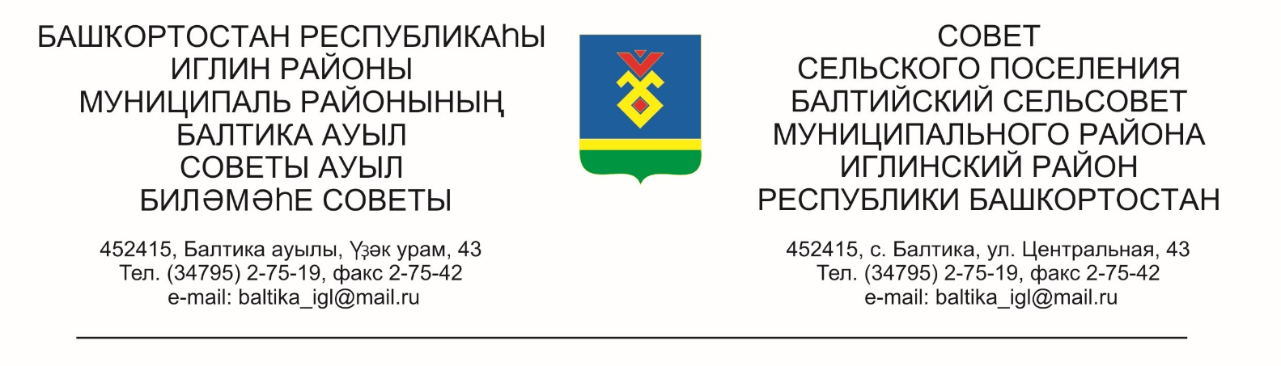
КАРАР РЕШЕНИЕ

«06» июль 2026 й. № 359 «06» июля 2026 г.

О проведении публичных слушаний по проектам решения Совета сельского поселения Балтийский сельсовет муниципального района Иглинский район Республики Башкортостан
«О предоставлении разрешения на условно разрешенный
вид использования земельных участков с кадастровым номером 02:26:181402:1628 по адресу РБ, Иглинский район СО Загорская Дружба проезд 7-й з/у 12, 02:26:181002:ЗУ1 площадью 150026 м2, 02:26:181002:ЗУ1 площадью 20294 м2, 02:26:181002:ЗУ1 площадью 12062 м2, 02:26:061001:ЗУ1 площадью 1398 м2 »

Во исполнение статьи 28 Федерального закона № 131-ФЗ от 06.10.2003 «Об общих принципах организации местного самоуправления в Российской Федерации», Уставом сельского поселения Балтийский сельсовет муниципального района Иглинский район Республики Башкортостан, Совет сельского поселения Балтийский сельсовет муниципального района Иглинский район Республики Башкортостан решил:
1. Провести публичные слушания 27 июля в 09.00 часов в здании администрации сельского поселения Балтийский сельсовет по адресу: ул.Центральная 43, с.Балтика Иглинский район Республика Башкортостан по вопросам:
- предоставлении разрешения на условно разрешенный вид использования земельных участков, находящихся по адресу:
1.1. Республика Башкортостан, Иглинский район, Балтийский сельсовет, СО Загорская Дружба, проезд 7-й, з/у 12, кадастровый номер 02:26:181402:1628, предоставить разрешение на условно разрешенный вид использования «Ведение садоводства»;
1.2. Республика Башкортостан, Иглинский район, Балтийский сельсовет,
кадастровый номер 02:26:181002:ЗУ1 площадью 150026 м2, предоставить разрешение на условно разрешенный вид использования «Растениеводство»;
1.3. Республика Башкортостан, Иглинский район, Балтийский сельсовет,
кадастровый номер 02:26:181002:ЗУ1 площадью 20294 м2, предоставить разрешение на условно разрешенный вид использования «Растениеводство».
1.4. Республика Башкортостан, Иглинский район, Балтийский сельсовет,
кадастровый номер 02:26:181002:ЗУ1 площадью 12062 м2, предоставить разрешение на условно разрешенный вид использования «Растениеводство».
1.5. Республика Башкортостан, Иглинский район, Балтийский сельсовет,
кадастровый номер 02:26:061001:ЗУ1 площадью 1398 м2, предоставить разрешение на условно разрешенный вид использования «для ведения личного подсобного хозяйства».
2. Создать комиссию по подготовке и проведению публичных слушаний по проектам решения Совета сельского поселения Балтийский сельсовет муниципального района Иглинский район Республики Башкортостан в следующем составе:
Бычковская О.В. – депутат от избирательного округа № 4, председатель Комиссии;
Члены комиссии:
Поколо А.В.– депутат от избирательного округа № 5,
Волковец Г.Н. – депутат избирательного округа № 3;
3. Письменные обращения жителей сельского поселения Балтийский сельсовет муниципального района Иглинский район по проектам решения направлять в Совет сельского поселения Балтийский сельсовет муниципального района Иглинский район Республики Башкортостан в семидневный срок со дня обнародования настоящего Решения по адресу: 452415, ул. Центральная 43, с. Балтика, Иглинский район, Республика Башкортостан.
4. Обнародовать настоящее Решение на информационном стенде в здании администрации сельского поселения Балтийский сельсовет муниципального района Иглинский район Республики Башкортостан.

Глава сельского поселения И.М. Бугвин

